- 软件工程的基本要素包括方法、工具和（ ）。
A. 过程 B. 软件系统 C. 硬件环境 D. 人员

- 瀑布模型的存在问题是（ ）
A．用户容易参与开发
B．缺乏灵活性
C．用户与开发者易沟通
D．适用可变需求

- 在选择开发方法时，不适合使用原型法的情况是 ( )。
A．用户需求模糊不清 B．系统设计方案难以确定
C．系统使用范围变化很大 D．用户的数据资源缺乏组织和管理

- 常见的软件开发模型有瀑布模型、演化模型、螺旋模型、喷泉模型等。其中（ ）模型适用于需求明确或很少变更的项目。
A.瀑布模型 B. 演化模型 C. 螺旋模型 D. 喷泉模型

- 螺旋模型综合了（ ）的优点,并增加了风险分析。
A.瀑布模型和演化模型 B.瀑布模型和喷泉模型
C.演化模型和喷泉模型 D.原型和喷泉模型

- 极限编程(eXtreme Programming)是一种轻量级软件开发方法，（ )不是它强调的准则。
A.持续的交流和沟通 B.用最简单的设计实现用户需求
C.用测试驱动开发 D.关注用户反馈

- 经济可行性研究的范围包括（ ）
A．资源有效性 B．管理制度 C．效益分析 D．开发风险

- 常用的加工描述方法( )。
A．只有结构化语言 B．有结构化语言和判定树
C．有结构化语言、判定树和判定表 D．有判定树和判定表

- 模块的耦合度描述了（ ）。
A．模块内各种元素结合的程度 B．模块内多个功能之间的接口
C．模块之间公共数据的数量 D．模块之间相互关联的程度

- 需求分析中开发人员要从用户那里了解（ ）
A．软件做什么 B．用户使用界面 C．输入的信息 D．软件的规模

- 需求规格说明书的作用不包括（ ）
A. 软件验收的依据
B. 用户与开发人员对软件要做什么的共同理解
C. 软件可行性研究的依据
D. 软件设计的依据

- 在结构化分析方法中，（ ）表达系统内部数据运动的图形化技术。
A. 数据字典 B. 实体关系图 C. 数据流图 D. 状态转换图

- 数据流图中，加工之间可以传递( )。
A．控制流 B．数据流 C．变换流 D．事务流

- 数据字典是数据流图中所有元素的定义的集合，一般由 ( ) 四类条目组成。
A. 数据说明条目、控制流条目、加工条目、数据存储条目
B. 数据流条目、数据项条目、文件条目、加工条目
C. 数据源条目、数据流条目、数据处理条目、数据文件条目
D. 数据流条目、数据文件条目、数据池条目、加工条目

- 在E-R模型中，包含的基本成分是( )。
A. 数据、对象、实体
B. 控制、联系、对象
C. 实体、联系、属性
D. 实体、属性、联系

- 为了直观地分析系统的动作，从特定的视点出发描述系统的行为，需要采用动态分析的方法。（ ） 是描述系统的状态如何响应外部的信号进行推移的一种图形表示。
A. 状态迁移图 B. 时序图 C. Petri 网 D. 数据流图

- 需求分析阶段的任务是确定（ ）
- 软件开发方法 B. 软件开发工具 C. 软件开发费 D. 软件系统的功能

- 下面哪些不是软件设计的任务是( )。
A． 将分析阶段获得的需求说明转换为计算机中可实现的系统；
B． 完成系统的数据结构和程序结构设计
C． 完成模块的编码和测试
D． 对模块内部的过程进行设计

- 结构化程序设计主要强调的是（ ）
- 程序的规模 B.程序的效率 C.程序设计语言的先进性 D.程序易读性

- 结构化程序设计的基本原则不包括（ ） 。
A. 多态性 B.自顶向下
C. 模块化 D.逐步求精

- 软件设计时，在划分软件系统模块时应尽量做到( )。
A. 高内聚高耦合 B. 高内聚低耦合 C. 低内聚高耦合 D. 低内聚低耦合

- 下列选项中，（ ）不属于结构化分析方法所使用的工具。
A．数据流图 B．判定表和判定树 C．系统流程图 D．ER(实体联系)图

- 某系统的顶层DFD图如下，其中，加工1细化后的DFD图是（ B ）。
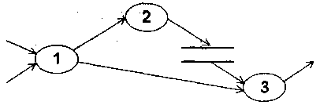
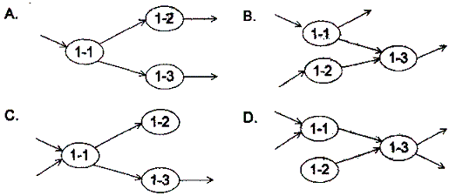

- 总体设计的目的是确定整个系统的( )。
A．规模 B. 功能及模块结构 C．费用 D. 测试方案

- 用例从用户角度描述系统的行为。用例之间可以存在一定的关系。在“某图书馆管理系统”用例模型中，所有用户使用系统之前必须通过“身份验证”，“身份验证”可以有 “密码验证”和“智能卡验证”两种方式，则“身份验证”与“密码验证”和“智能卡验证”之间是（ ）关系。
A. 关联 B. 包含 C. 扩展 D. 泛化

